Presse Information
Elektrizität ist mehr als nur Strom aus der Steckdose
Eine kurze Chronik vom Stromkrieg 1890 bis zur Camille Bauer 2020
(Wohlen AG, Dezember 2019) In der heutigen Zeit erfreut sich die Allgemeinheit darüber, scheinbar zu jeder Zeit und zu jedem Anlass elektrische Energie in ausreichender Menge zur Verfügung zu haben. Aber woher kommt der Strom eigentlich? So erhält man mehrheitlich die Antwort: „aus der Steckdose natürlich.“ Ist damit auch die Frage der Versorgungssicherheit automatisch beantwortet? Dazu später mehr.
Verwaltungsratspräsident Dr. Hans-Peter Opitz in seiner Festrede anlässlich des Jubiläums „75 Jahre Werkplatz Schweiz“ am 11. Dezember 2019.
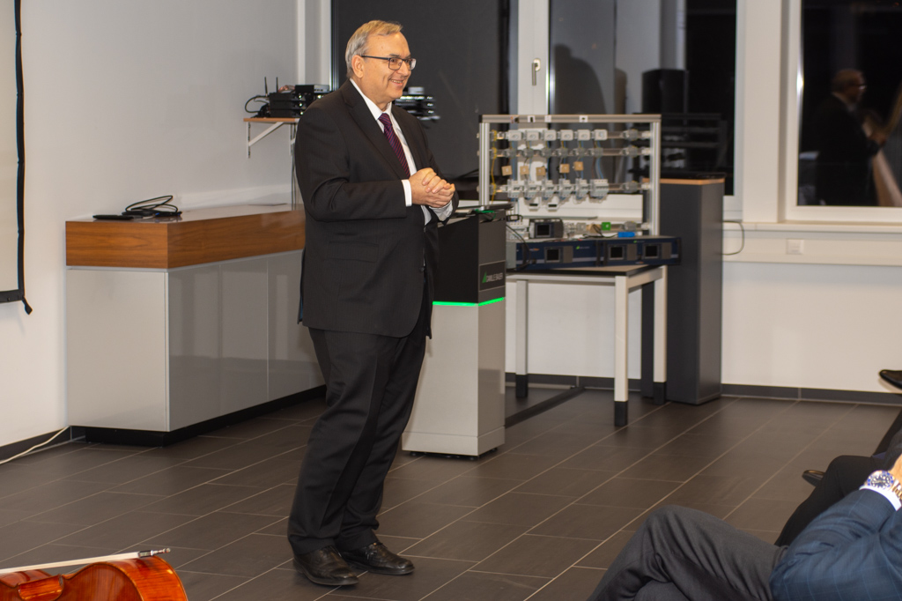

Vergleicht man die Historie des elektrischen Stroms mit der Historie der Camille Bauer Metrawatt AG, so kann man eine Verbindung zum beidseitigen Werdegang in Teilbereichen sehr gut nachvollziehen. Warum ist das so.

Alles begann mit dem Stromkrieg - Einer wirtschaftlichen Auseinandersetzung um einen technischen Standard
Es war um 1890, als der so genannte Stromkrieg in USA entfacht wurde. Damals ging es darum, ob die von Thomas Alva Edison (1847–1931) favorisierte Gleichspannung oder die von Nicola Tesla (1856 – 1943) gelobte Wechselspannung, dabei finanziell unterstützt durch George Westinghouse (1846–1914), jeweils die geeignetere Technik für die großflächige Versorgung der Vereinigten Staaten von Amerika mit elektrischer Energie und den Aufbau von Stromnetzen sei. Aufgrund der damaligen Marktmacht von Westinghouse gegenüber der Edison General Electric (ab 1890 dann als General Electric bekannt) wurde aber schnell deutlich, dass die erfundene Wechselspannung des serbisch abstammenden Nicola Tesla rapide an Bedeutung gewann. Dies nicht zuletzt dadurch, dass die ca. 25% niedrigere Übertragungsverluste einen absoluten positiven Effekt erzeugt hatten. Unmittelbar erfolgte der Durchbruch für die Übertragung der elektrischen Energie mittels Wechselspannung. Zunächst ging es hauptsächlich um Beleuchtungsthemen, die mit der Erfindung der Glühlampe durch Thomas Alva Edison vorangetrieben werden sollte. Der Hintergrund dazu ist plausibel. Westinghouse war anfänglich eine Unternehmung zur Herstellung von Beleuchtungen und wollte möglichst viele Marktanteile damit absichern. In der weiteren Entwicklung überrascht es somit nicht, dass z. B. in Deutschland die erste Fernübertragung von elektrischer Energie mit einer Distanz von mehr als 170km von Lauffen am Neckar nach Frankfurt am Main bereits im Jahre 1891 in Betrieb genommen wurde. Ein technologischer Durchbruch mittels Drehstromtechnologie. Das Thema Gleichspannung war damit aber längst nicht beendet. Nicht zuletzt hat die Gleichspannung aufgrund von Digitalisierung, der Elektromobilität, der dezentralen Energieversorgung usw., quasi brandaktuell eine absolute Renaissance erfahren.
75 Jahre Produktion der Camille Bauer Metrawatt AG in der Schweiz
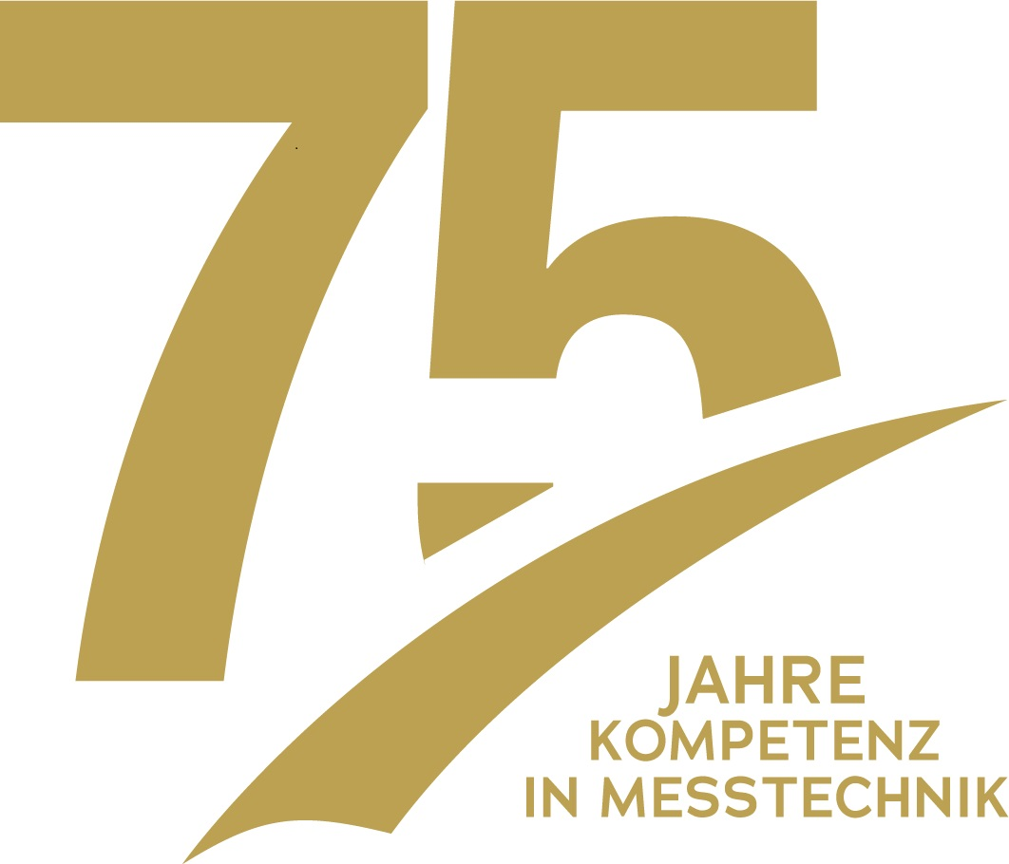

Eine unternehmerische Zeitreise
Die Gründung der Unternehmung von Camille Bauer geht bereits auf das Jahr 1900 zurück, unmittelbar nach der Zeit des o. g. Stromkrieges, in der Elektrizität rapide an Bedeutung gewann. Während dieser Jahrhundertwende hat Camille Bauer bereits begonnen, im Übrigen nach dem Gründer Camille Bauer-Judlin benannt, für das trendige Thema «Elektrizität» als Handelshaus Messinstrumente für den Schweizer Markt zu importieren und am lokalen Markt zu vertreiben. Wenige Jahre später, nämlich 1906, gründete Dr. Siegfried Guggenheimer (1875 – 1938), ein ehemaliger wissenschaftlicher Mitarbeiter von Wilhelm Conrad Röntgen (1845 – 1923 und erster Nobelpreisträger (1901) in Physik), quasi als Start-up-Unternehmen eine Firma im deutschen Nürnberg unter seinem Namen.

Die Firma befasste sich mit der Herstellung und dem Verkauf von elektrischen Messgeräten. Allerdings musste die Unternehmung aufgrund des Nazidrucks, Herr Guggenheimer war jüdischer Abstammung, 1933 die Firma umbenennen und somit entstand die damalige Metrawatt AG. Im Jahr 1919 trat ein Mann mit dem Namen Paul Gossen in die Szene ein. Dieser war als Beschäftigter mit seiner Anstellung bei Dr. Guggenheimer derart unzufrieden, dass er seine eigene Firma in Erlangen nahe Nürnberg gründete und dadurch über Jahrzehnte ein stetiger und harter Wettbewerbskampf zwischen beiden Rivalen herrschte. Gegen Ende des 2. Weltkrieges, im Jahr 1944, musste die Camille Bauer feststellen, dass das Handelsgeschäft quasi zum Erliegen kam. Alle Lieferwerke, in der Hauptsache aus Deutschland (z. B. Hartmann & Braun, Voigt & Haeffner, Lahmeyer, usw.), waren auf die Versorgung zu Kriegszwecken umgestellt worden. In dieser Zeit lies eine Entscheidung nicht lange auf sich warten. Die ursprüngliche in Basel ansässige Handelsunternehmung von Camille Bauer wurde mutig neu aufgestellt. Um zu überleben, transformierte man in ein produzierendes Unternehmen. Dazu wurde zunächst die kurz zuvor gegründete produzierende Firma Matter, Patocchi & Co. AG in Wohlen übernommen, um schnell mit entsprechenden Betriebsmitteln handlungsfähig sein zu können. Der Werkplatz Schweiz in Wohlen im Kanton Aargau war somit geboren.
Die Belegschaft der Camille Bauer Metrawatt als auch Vertreter der Kommunalpolitik und des Verwaltungsrats als gespannte Zuhörer anlässlich des Jubiläums.
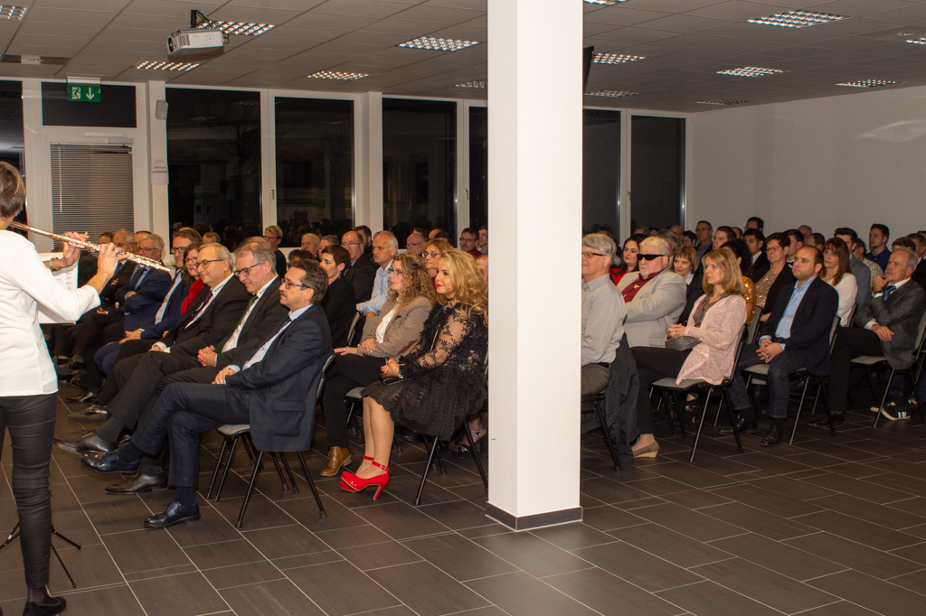

Die Zeitreise endet hier aber noch nicht. Camille Bauer wurde 1979 durch die deutsche Familiengesellschaft Röchling aus Mannheim übernommen. Röchling wollte sich zu jener Zeit aus dem Eisen- und Stahlgeschäft zurückziehen und sich neu im Bereich der MSR-Technologie engagieren. Später wurden Gossen in Erlangen und Metrawatt in Nürnberg im Jahr 1993 in einer Unternehmung wiedervereint, nachdem Röchling im Rahmen des Erwerbs der Bergmann-Gruppe von Siemens im Jahr 1989 auch in den Besitz des Beteiligungsunternehmens Gossen kam und 1992 die Metrawatt von ABB akquiriert werden konnte. Zu diesem Zeitpunkt wurde auch die Vertriebsgesellschaft Camille Bauer Deutschland aus Frankfurt-Dreieich integriert. Heute agieren die Unternehmen global und erfolgreich unter der Dachmarke der GMC-I (Gossen Metrawatt Camille-Bauer-Instruments).

Der Wandel der Zeit
Sascha Engel, CEO der Camille Bauer Metrawatt AG, erzählt die Geschichte der Firma.
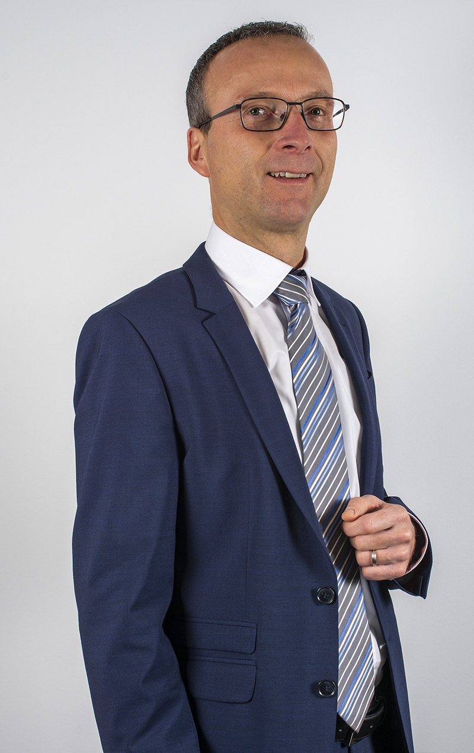
Die Physik des elektrischen Stroms hat sich über die Zeit nicht geändert. Die Rahmenbedingungen aber drastisch und dies im Besonderen über die letzten 5-10 Jahre. Schlagwörter wie Liberalisierung des Strommarktes, Eigenverbrauchsgemeinschaften, Erneuerbare Energieträger, PV, Windkraft, Klimaziele, Reduktion CO2-Ausstoss, E-Mobility, Batteriespeicher, Tesla, Smart-Meter, Digitalisierung, Cyber-Security, Netzqualität, usw. stehen auf der Agenda der Menschen als auch der Unternehmen. Und nicht zuletzt ist der Klimawandel mit den Demonstrationen auch bei der Politik angekommen. Was daraus entsteht, wird man sehen. Nicht zuletzt lassen sich über die vorgängig genannten Schlagwörter vortrefflich Szenarien bezüglich der elektrischen Versorgungssicherheit bilden. Und tatsächlich ist es so – die klassische Strominfrastruktur, nicht selten ähnlich alt als die Camille Bauer Metrawatt selbst, ist für das neuartige Energieverhalten auf der Konsumenten- als auch auf der dezentralen Einspeiseseite nicht geschaffen worden. Somit werden mehr intelligentere Systeme, die grundlegende Daten durch präzise Messungen erfordern, immer wichtiger, um Ausfälle, Black-Outs und somit Schäden zu vermeiden.

2020: Camille Bauer macht elektrischen Strom sichtbar
Die ganze Vielfalt der neuen Themenwelten hat die Camille Bauer Metrawatt AG veranlasst, sich wieder einmal mutig den Herausforderungen zu stellen – und dies vor allen Dingen innovativ und nutzenstiftend. So entwickelt, produziert und vertreibt die Camille Bauer Metrawatt AG ihr Sortiment global in 4 technologischen Segmenten. Diese definieren sich unter (1) Messen & Anzeigen, (2) Netzqualität, (3) Steuern & Überwachen als auch sehr aktuell in den Bereichen von (4) Software, Systemen und Lösungen. Mit fachkompetenten Mitarbeiterinnen und Mitarbeitern, modernen Werkzeugen als auch externen Partnern ist Camille Bauer Metrawatt in der Lage, sich z. B. mit Problemen aus der Netzqualität zu befassen und deren auf die Spur zu kommen. Hinzu kommt der in 2019 neu gegründete Academy-Bereich, in der die Wissensvermittlung auf aktuellen und wichtigen Themen durch erfahrene Dozenten an allerhöchster Stelle steht. Weiterhin stehen wir mit Kunden, Behörden, Verbänden, Fachgremien, Bildungseinrichtungen, praxisnahen Experten und der Wissenschaft im sehr engen Kontakt, um für die Märkte und Interessensgruppen stetig passende Lösungen bereit zu stellen.

Weitere Informationen unter www.camillebauer.com

----------------------------------------------------------------------------------------------------------------------------------------

Anzahl Zeichen (mit Leerschlägen): ca.8‘160
Dieser Artikel ist mit dem Bildmaterial zur Veröffentlichung freigegeben.

Pressekontakt: Camille Bauer Metrawatt AG
Sascha Engel
Aargauerstrasse 7
CH-5610 Wohlen
t +41 56 618 21 11
f +41 56 618 21 21
sascha.engel@camillebauer.com
www.camillebauer.com

Camille Bauer Metrawatt AG

Die Camille Bauer Metrawatt AG ist eine schweizerisch mittelständische Unternehmung zur Entwicklung und Produktion von industrieller Messtechnik. Untergliedert in 2 Geschäftsfelder, bietet die Camille Bauer im Segment des Starkstrom-Monitoring und der Positions-Sensorik kunden- und applikationsorientierte Lösungen an. Die AG gehört zur GMC-I Gruppe mit Hauptsitz in Nürnberg/Deutschland und ist dadurch mit Ihren weltweiten Vertretungen ein namhafter Lieferant für die Messung elektrischer & energetischer Grössen. Dazu zählt ein hohes Verständnis der Bedürfnisse für die elektrische Energieerzeugung, der energetischen Verteilung als auch der industriellen Verbraucher. Mit schweizerischem Anspruch auf höchste Qualität und der hohen Innovationskraft verschafft die Camille Bauer Metrawatt AG ihren Kunden messbaren Nutzen. Weitere Informationen unter www.camillebauer.com

